HƯỚNG DẪN NHẬP VÀ GỬI BÁO CÁO TỪ FILE EXCEL TRÊN
PHẦN MỀM KẾ TOÁN CĐCS

Bước 1. Đăng nhập phần mềm kế toán CĐCS, lựa chọn <CHẾ ĐỘ SỬ DỤNG> “Nhập trực tiếp báo cáo” sau đó nhấn <Áp dụng>.
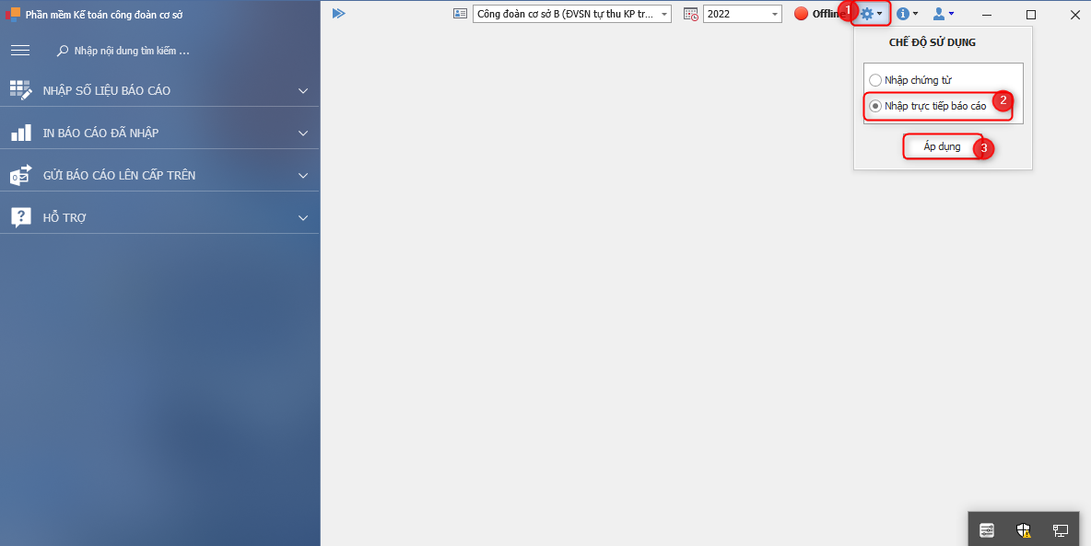
Bước 2: Tại giao diện “Nhập trực tiếp báo cáo”, đơn vị chọn đường dẫn NHẬP SỐ LIỆU BÁO CÁO/Nhập dữ liệu từ Excel/Tạo file excel mẫu. Chọn báo cáo cần tạo file excel mẫu và nhấn <Tạo file excel>.
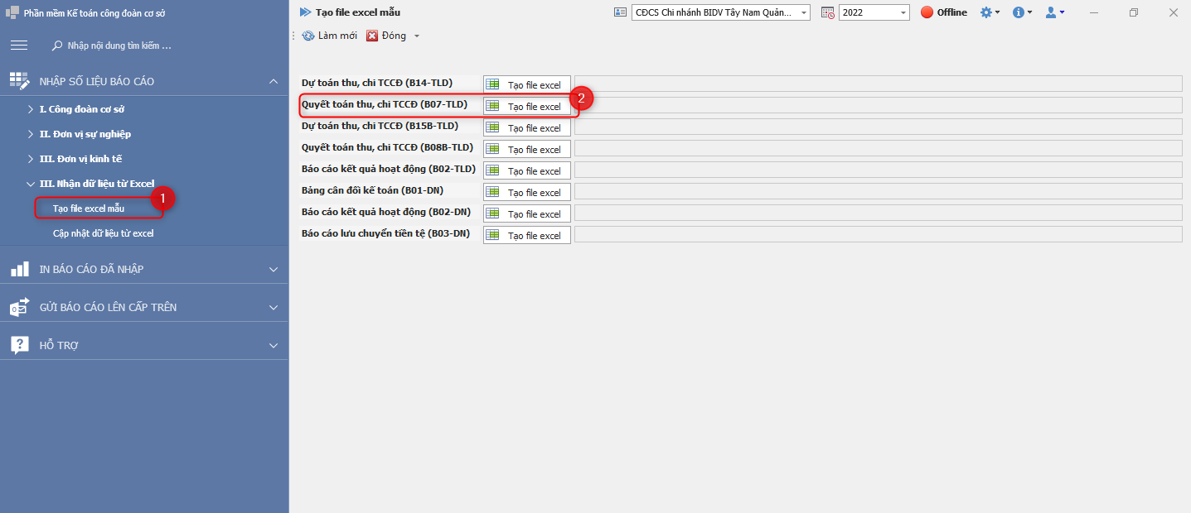
Sau đó, Đơn vị chọn đường dẫn để Lưu file excel mới tạo.
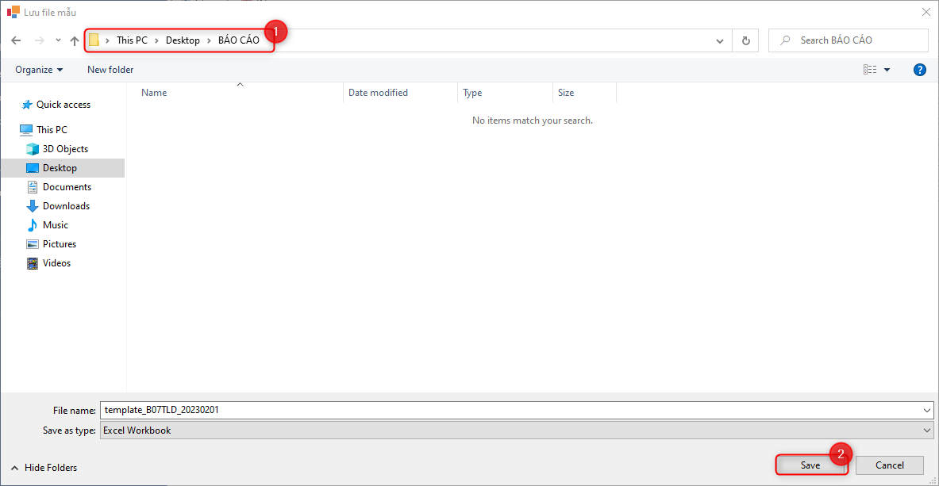

Bước 3: Đơn vị nhập số liệu vào file excel mẫu vừa tạo. Khi nhập số liệu xong đơn vị đóng file excel này để thực hiện các bước tiếp theo.
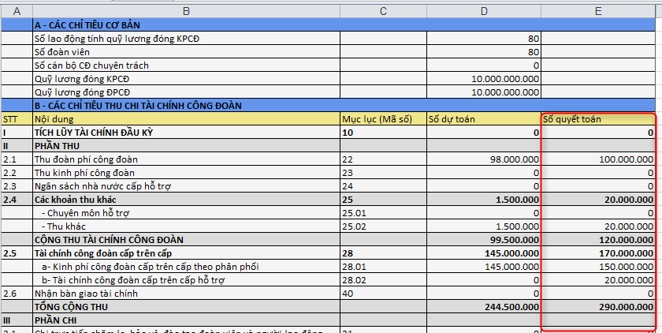

Bước 4: Đơn vị đăng nhập phần mềm kế toán CĐCS với tài khoản của đơn vị cần nhập báo cáo.
Tại giao diện đăng nhập, đơn vị nhấn vào <Đăng ký đơn vị mới>
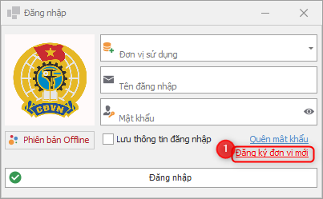
Cửa sổ khai báo thông tin đăng nhập hiển thị ra với 5 trường thông tin, đơn vị Coppy tên đăng nhập từ file tài khoản CĐCS đã được cung cấp, sau đó nhấn đăng nhập.
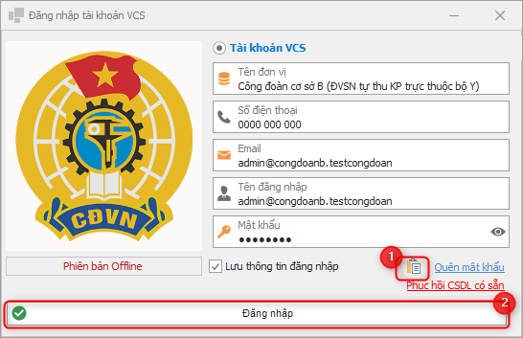
Lưu ý: Đơn vị có thể sử dụng nút “Gán dữ liệu từ Excel” để Coppy cùng lúc 5 trường thông tin đăng nhập từ excel.
Bước 5: Sau khi đăng nhập đơn vị lựa chọn <CHẾ ĐỘ SỬ DỤNG> “Nhập trực tiếp báo cáo”. Lựa chọn đường dẫn NHẬP SỐ LIỆU BÁO CÁO/Nhập dữ liệu từ Excel/Cập nhập dữ liệu từ excel.
Tại đây đơn vị lựa chọn loại báo cáo cần nhập sau đó nhấn <Nhận DL> và đường dẫn đến file excel mẫu đã nhập số liệu.
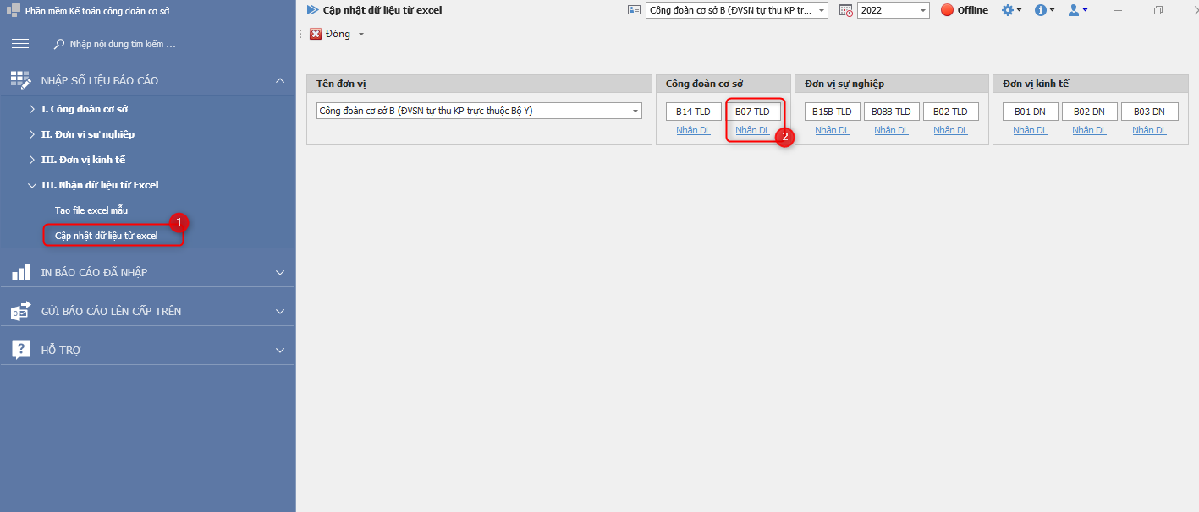
Bước 6: Sau khi tải file thành công, đơn vị nhấn <Kiếm tra dữ liệu> để kiếm tra dữ liệu trong file excel tải lên. Nếu phần mềm hiển thị thông báo “Dữ liệu sẵn sàng cập nhật” đơn vị nhấn <OK>. Sau đó nhấn <Cập nhật> để hoàn tất việc cập nhật Dữ liệu từ Excel vào phần mềm
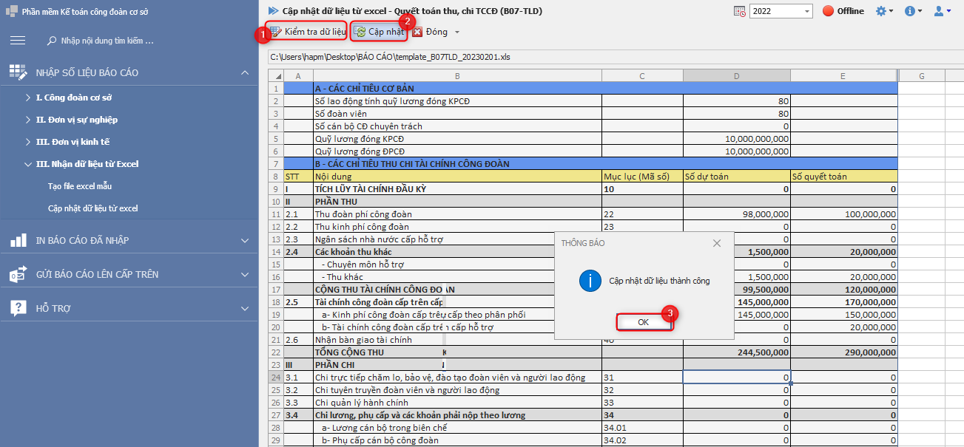
Đơn vị có thể In để xem lại báo cáo đã nhập theo đường dẫn IN BÁO CÁO ĐÃ NHẬP/I.Công đoàn cơ sở/Quyết toán thu, chi TCCĐ (B07-TLĐ)…
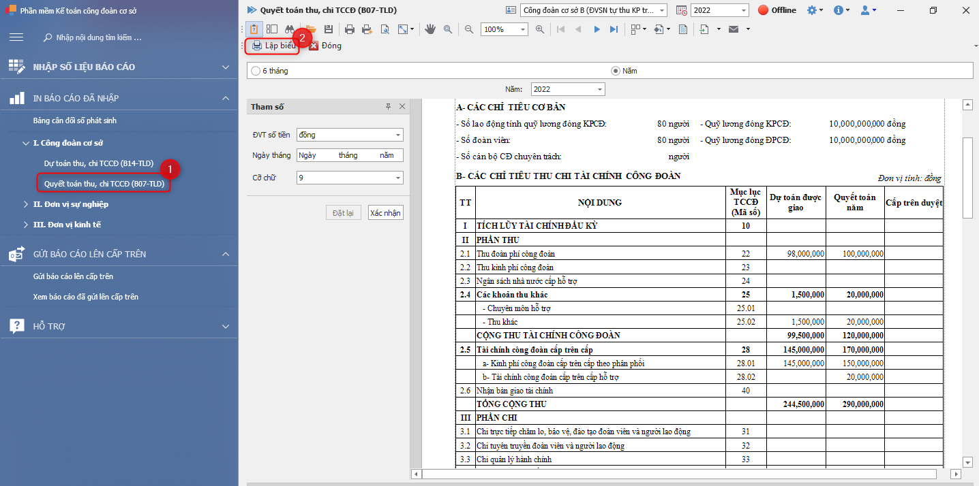

Bước 7: Gửi báo cáo lên cấp trên
Đơn vị lựa chọn đường dẫn GỬI BÁO CÁO LÊN CẤP TRÊN/Gửi báo cáo lên cấp trên (1). Nhập các thông tin cần thiết để lọc báo cáo (2) sau đó nhấn <Lập biểu> (3). Tích chọn vào báo cáo cần gửi (4), điền thông tin người ký báo cáo (5) và nhấn <Gửi báo cáo> (6) để gửi báo cáo lên cấp trên.
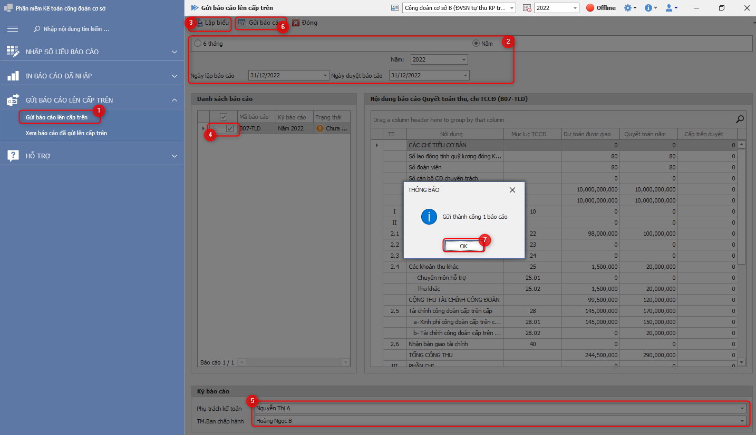
Phần mềm thông báo “Gửi báo cáo thành công” đơn vị có thể xem lại báo cáo đã gửi theo đường dẫn GỬI BÁO CÁO LÊN CẤP TRÊN/Xem lại báo cáo đã gửi lên cấp trên.
Chú ý: Ngoài tính năng nhập báo cáo từ excel đơn vị cũng có thể nhập trực tiếp báo cáo quyết toán (B07-TLĐ) của CĐCS vào chức năng của phần mềm theo đường dẫn NHẬP SỐ LIỆU BÁO CÁO/I.Công đoàn cơ sở/Quyết toán thu, chi TCCĐ (B07-TLĐ).

